BELEDİYEMİZ TARAFINDAN YER TAHSİS EDİLMESİ

IOCRETSiZ KABRISTANDA

**YER AvAIRLAIWASI**

BİLGİLERİN BİLGİSAYAR VE DEFTER ORTAMINDA KAYDEDİLMESİ

CENAZENİN DEFNEDİLMESİ

BELEDİYE CENAZE ARACININ CENAZEYİ KABRİSTANA GÖTÜRMESİ İÇİN AYARLANMASI

ÜCRETSİZ OLARAK BELEDİYE HOCALARININ TAHSİS EDİLMESİ

İLGİLİ MEZARLIĞA KABRİN AÇILMASI İÇİN BİLGİ VERİLMESİ

VEFAT EDEN KİŞİ YAKINI TARAFINDAN CENAZE YIKANMASI İÇİN HOCA AYARLANMIŞ MI

CENAZE BİLGİ FORMU DÜZENLENMESİ

DEFİN VAKTİNİN VEFAT EDEN KİŞİNİN YAKINI TARAFINDAN SEÇİLMESİ

KİMLİK BİLGİLERİNİN DOĞRULANMASI

CENAZENİN ARAÇLA KABRİSTANA GÖTÜRÜLMESİ

CENAZENİN KEFENLENMESİ

CENAZENİN YIKANMASI

ÜCRETSİZ KABRİSTANDA YER AÇILMASI İÇİN KABRİSTANA HABER VERİLMESİ

CENAZENİN HASTANEDEN ALINMASI

BELEDİYE HOCASINA HABER VERİLMESİ

KİMSESİZLER İÇİN SAVCILIKTAN VEFAT EDEN KİŞİNİN HASTANEDEN ALINMASINA DAİR DEFİN RUHSATI, 188 VE SORUMLU LİŞİLERE HABER VERİLMESİ

VEFAT EDEN KİŞİNİN YAKINININ ÖLÜM RAPORU İLE MEZARLIKLAR MÜDÜRLÜĞÜNE BAŞVURMASI

**CENAZE DEFİN İŞLERİ İŞ AKIŞ ŞEMASI**

ÖNCEDEN ALINMIŞ KABRİ VAR MI

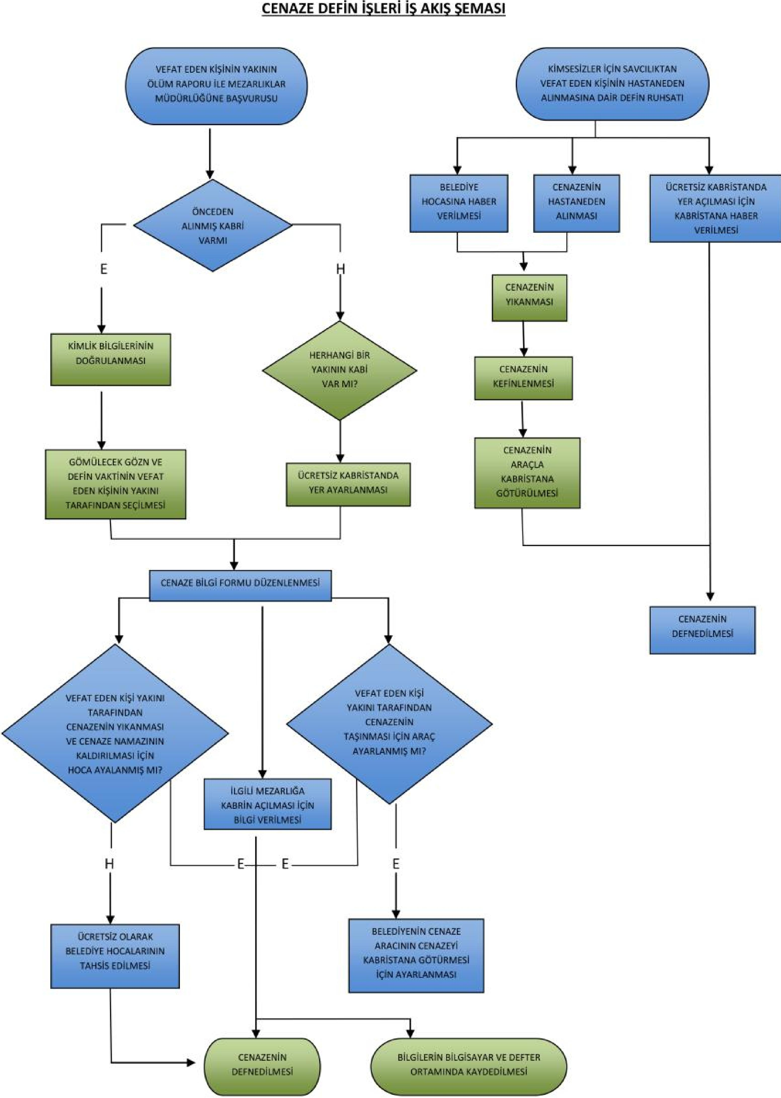

**KIMSE5.1ZLER IcIN V.VCILIKTAN   
VEFAT EDEN** IKL5i Ni N flASTAN EDEN

**DAIA DEFiN RIJIISATI**

VEFAT EDEN

**CENAZENIN   
MASTANDEN   
ALIN MASI**

**BE LEDiYE   
tuDCASI FIAEsE**I   
**vERILmsi**

**CENAZENI**N   
**VI/CAN MASI**

KiMLiK BiLGiLERiNiN   
**D0dRil LAN** MASI

=VOL **ECEK GI iN VE DE Fi N** VAKTiNiN **VEFAT EDEN KIVNIN YAKLNI TARAF IN DAN SKI HI**

CENAZENIN   
**KENNLE N ME51**

**CENAZENIN   
ARAcLA   
KADRI STAN *A*015TURCILMED**

E

TIF

**OCRETSIZ KABRI STAN DA**YR **AMMA51 ION   
KABRISTANA I-LAK R   
%JERI LIM El**

**OCRE T 5 2 OLARAK   
BE LE DIVE HOLCAILARiNIN   
TAH5.I5 E P1LNIESI**

**CENAZE BILGI FDRMU DOZEN,LEN MESI**

VEFAT EDEN Ki51 YAKINI   
**TARAF I N DAN   
CENAZENN ViICA N MASI   
VE CENAZE NAMAZININ   
KAUDIAILMASI ION   
Her-A AVALANM IS MI?**

ILGILI M**E2ARLIKA   
KAORIN AclirVIASF IciN   
liGf VERiLlvIEV**

E

**CENAZENIN   
DEr NMI LOA ESi**

**BILGILERIN BILGESAYAR VE DEFTER   
ORTAkell N KAYDEDiLMESI**

**BELEDIYEr4iN CENAZE**

**ARACININ CENAZ**EYI   
**KABRISTANA G brp R MESI**

IIN **AYARLANMASI**

**CENAZENIN   
DEFNE DiLIVI ESE**

CENAZENİN DEFNEDİLMESİ BİLGİLERİN BİLSAYAR VE DEFTER ORTAMINA KAYDEDİLMESİ